普查員&指導員查詢普查表回表情形
回表情形前端查詢(不需登入系統)
提供普查員依普查編號（單筆）及驗證碼查詢受訪單位網填是否前端檢誤完成。
1.輸入查詢網址 https://enterprise.dgbas.gov.tw/ICS/query，出現如下畫面。
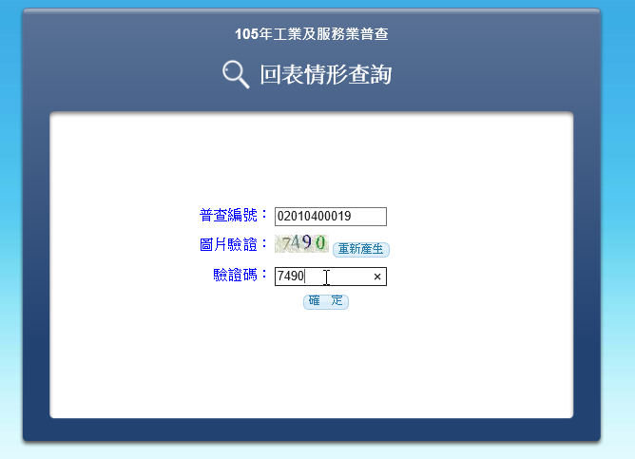
2.輸入普查編號及驗證碼後按確定鈕，如下畫圖顯示受訪單位網填是否已前端檢誤已完成及最後填報時間。
